

4-2-3.图形的分割与拼接

知识点拨

本讲主要学习三大图形处理方法：
1．理解掌握图形的分割；
2．理解掌握图形的拼合；
3．理解图形的剪拼．
本讲中很多类型的题目还要求同学们去动手尝试．通过本讲知识的学习，让同学们了解不同图形的分割、拼合、剪拼的方法，锻炼同学们的平面想象能力以及增强学生的动手操作能力．

把一个几何图形按某种要求分成几个图形，就叫做图形的分割．
反过来，按一定的要求也可以把几个图形拼成一个完美的图形，就叫做图形的拼合．
将一个或者多个图形先分割开，再拼成一种指定的图形，则叫做图形的剪拼．
我们在图形的分割、拼合和剪拼的过程中，都要结合所提供的图形特点来思考．
如果把一个图形分割成若干个大小、形状相等的部分，那么就要想办法找图形的对称点，把图形先分少，再分多．
图形中，如果有数量方面的要求，可以先从数量入手，找出平分后每块上所含数量的多少，再结合数量来分割图形．
如果是要把几个图形拼合成一个大图形，要特别注意每条边的长度，把相等的边长拼合在一起，先拼少的，再拼多的．
如果是剪拼图形，要抓住“剪、拼前后图形的面积相等”这个关键，根据已知条件和图形的特点，通过分析推理和必要的计算，确定剪拼的方法．
例题精讲

模块一、图形的分割

- 用一条线段把一个长方形平均分割成两块，一共有多少种不同的分割法？
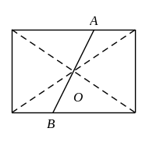

画一条直线，将六边形分成大小相等、形状相同的两部分，这样的直线有 条．

- 用直线把左图分成面积相等的两部分，在右图中画虚线给出了分法，其中正确的有________个。
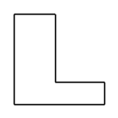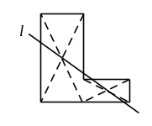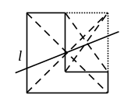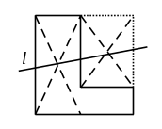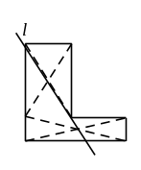

- 在一块长方形的地里有一正方形的水池(如下图)．试画一条直线把除开水池外的这块地平分成两块．
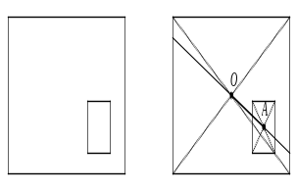

- 把任意一个三角形分成面积相等的4个小三角形，有许多种分法．请你画出4种不同的分法．

把任意一个三角形分成面积相等的2个小三角形，有许多种分法．请你画出3种不同的分法．

- 怎样把一个等边三角形分别分成8块和9块形状、大小都一样的三角形．
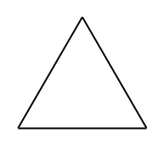

- 下图是一个直角梯形，请你画一条线段，把它分成两个形状相同并且面积相等的四边形．
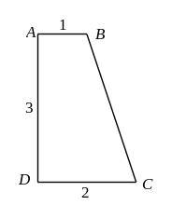

- 把下图四等分，要求剪成的每个小图形形状、大小都一样．除了剪正方形外，你还有别的方法吗？
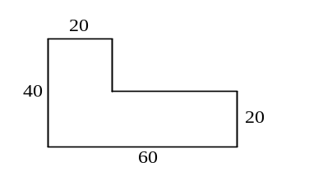

- 下图是一个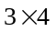的方格纸，请用四种不同的方法将它分割成完全相同的两部分，但要保持每个小方格的完整．
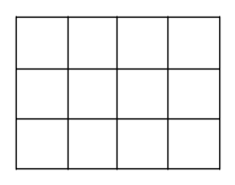

右图是一个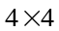的方格纸，请用六种不同的方法将它分割成完全相同的两部分，但要保持每个小方格的完整．
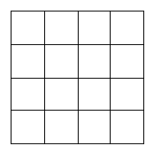

- 下图是一个被挖去了为总面积四分之一小正方形的大正方形，请你将它分成大小形状完全一样的四部分．
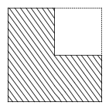

下图是一个被挖去了为总面积四分之一小正方形的大正方形，请你将它分成大小形状完全一样的两部分．如果分三部分呢？

图中是由三个正三角形组成的梯形．你能把它分割成4个形状相同、面积相等的梯形吗？
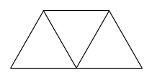

- 将图中的图形分割成面积相等的三块．
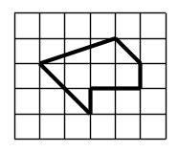

- 下图是由五个正方形组成的图形．把它分成形状、大小都相同的四个图形，应怎样分？
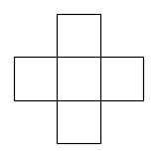

- 如何把下图中的三个图形分割成两个相同的部分(除了沿正方形的边进行分割外，还可沿正方形的对角线进行分割)．
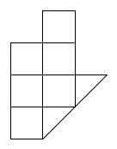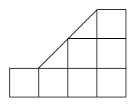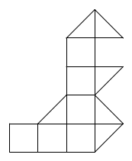

- 已知左下图是由同样大小的5个正方形组成的．试将图形分割成4块形状、大小都一样的图形．
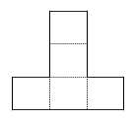

把右图剪成形状、大小相等的8个小图形，怎么剪？作出分出的小图形．
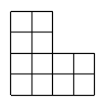
- 如图，它是由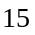个边长为厘米的小正方形组成的．⑴ 请在原图中沿正方形的边线，把它划分为个大小形状完全相同的图形，分割线用笔描粗．⑵ 分割后每个小图形的周长是 厘米．⑶ 分割后个小图形的周长总和与原来大图形的周长相差 厘米．
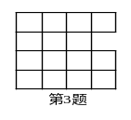

- 下图是由18个小正方形组成的图形，请你把它分成6个完全相同的图形．
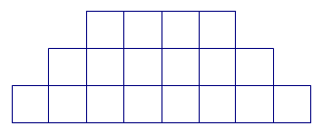

- 如图，将一个等边三角形分割成互相不重叠的23个较小的等边三角形(这些较小的等边三角形的大小不一定都相同)，请在图中画出分割的结果．
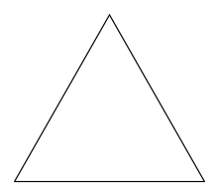

- 如图，将一个正方形分割成互相不重叠的21个小正方形，这些小正方形的大小不一定相同，请画图表示．
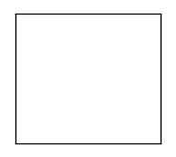

- 一个正三角形形状的土地上有四棵大树(如下图所示)，现要把这块正三角形的土地分成和它形状相同的四小块，并且要求每块地中都要有一棵大树．应怎样分？
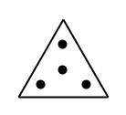
- 将下图分割成大小、形状相同的三块，使每一小块中都含有一个○．
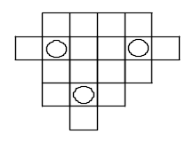

- 请把下面这个长方形沿方格线剪成形状、大小都相同的4块，使每一块内都含有“奥数读本”这四个字中的一个，该怎么剪？
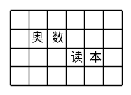

- 请把下面的图形分成形状、大小都相同的块，使每一块里面都有“春蕾杯赛”个字．
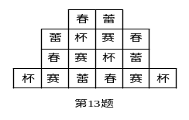

- 学习与思考对小学生的发展是很重要的，学习改变命运，思考成就未来，请你将下图分成形状和大小都相同的四个图形，并且使其中每个图形都含有“学习思考”这四个字．应怎样分？
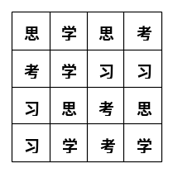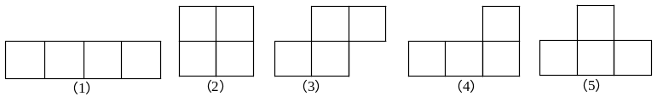

- 如下图所示，请将这个正方形分切成两块，使得两块的形状、大小都相同，并且每一块都含有学而思奥数五个字．
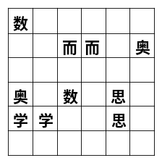

- 如下图所示的正方形是由36个小正方格组成的．如图那样放着4颗黑子，4颗白子，现在要把它切割成形状、大小都相同的四块，并使每一块中都有一颗黑子和一颗白子．试问如何切割？
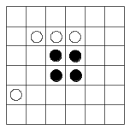

- 如图，要求把正方形分成四块，两个正方形共分为八块，使每块的大小和形状都相同，而且都带一个○．
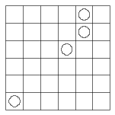

- 将下页图所示图形拆成形状相同、面积相等的三部分，使每个部分中含有一个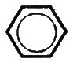，请将第一部分的六边形都标上 “1”，第二部分的六边形都标上“2”。
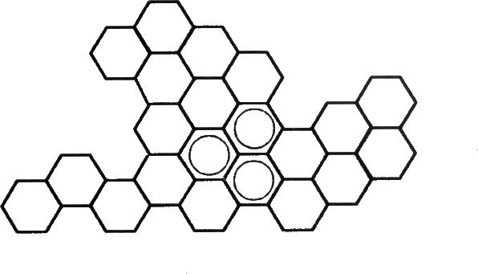

模块二、图形的拼接

- 用两块大小一样的等腰直角三角形能拼成几种常见的图形？

用3个等腰直角三角形拼图，要求边与边完全重合，能拼出几种图形？

用同样大小的四块等腰直角三角板，能否拼出一个三角形、一个正方形、一个长方形、一个梯形、一个平行四边形五种图形？若能，画出示意图．

- 下面哪些图形自身用4次就能拼成一个正方形？
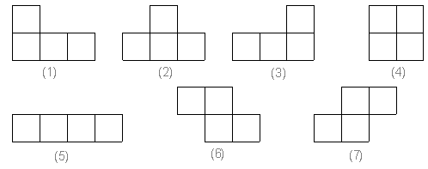

- 用下面的3个图形，拼成右边的大正方形．
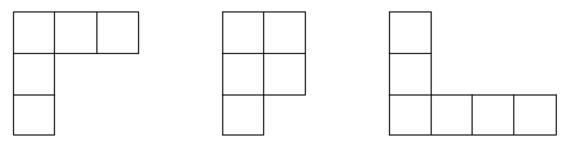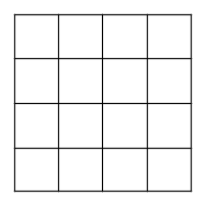

用“四连块”拼成一个正方形，按编号画入右边图中．
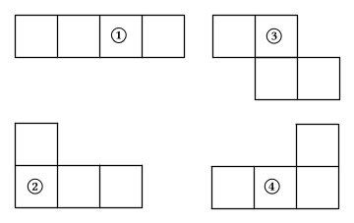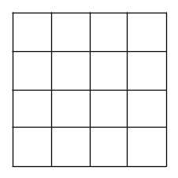

- 有6个完全相同的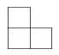，你能将它们拼成下面的形状吗？
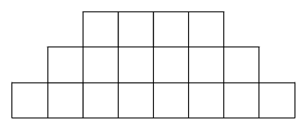

- 三种塑料板的型号如图：
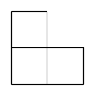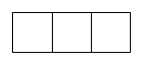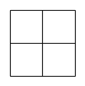
() () ()
已有型板30块，要购买、两种型号板若干，拼成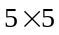正方形10个，型板每块价格5元，型板每块价格为4元．请你考虑要各买多少块，使所花的总钱数尽可能少，那么购买、两种板要花多少元？

- 试用图a中的8个相等的直角三角形，拼成图b中的空心正八边形和图c中的空心正八角星．
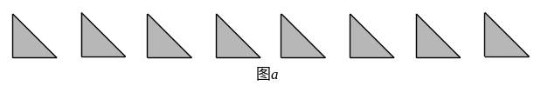

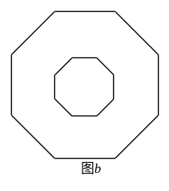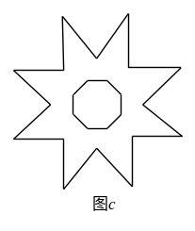
模块三、图形的剪拼

- 试将一个正方形分成相同的四块，然后用这四块分别拼成三角形、平行四边形和梯形．

- 把两个小正方形剪开以后拼成一个大正方形．
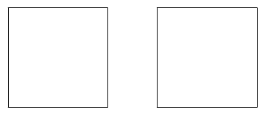

- 将下图分成4个形状、大小都相同的图形，然后拼成一个正方形．
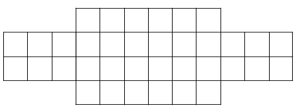

- 将下图分成两块，然后拼成一个正方形．
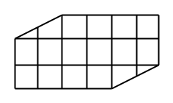

- 将图1分成4个形状、大小都相同的图形，然后拼成一个正方形．
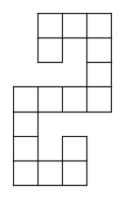
图1 图2 图3

- 小龙的妈妈在街上卖边角布料的地摊上，买回了一块形状是等腰直角三角形的绸布，想用它来做长方形的窗帘，为了不把布剪的太碎，裁剪的块数就要尽可能的少，请问小龙的妈妈应该怎样剪拼呢？
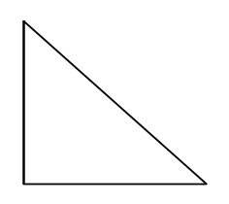

- 试将任意一个三角形分成三块，然后拼成一个长方形．

试将任意一个矩形分成两块，然后拼成一个三角形．

试将任意一个矩形分成三块，然后拼成一个三角形．

- 把一个正方形分成8块，再把它们拼成一个正方形和一个长方形，使这个正方形和长方形的面积相等．

- 试将一个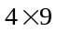的长方形分割成两个大小相等、形状相同的图形，然后拼成一个正方形．
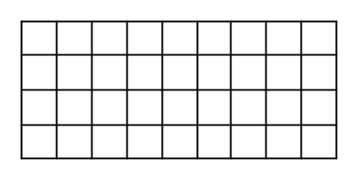
- 有一块长8米、宽3米的长方形地毯，现在要把它移到长6米、宽4米的新房间里．请找出一种剪裁方法，使剪后的各块拼合后正好能铺满房间的地面，为了使剪后的地毯尽量完整，就要使剪裁的块数尽可能地少，应怎样剪拼？

- 如何把一个长20厘米、宽12厘米的长方形切成两块，拼成一个长16厘米、宽15厘米的新长方形．
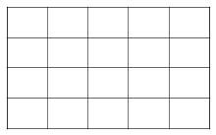→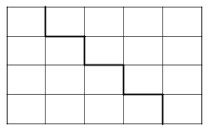 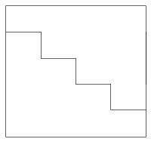
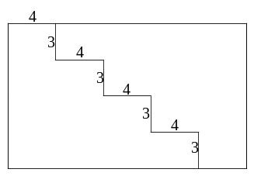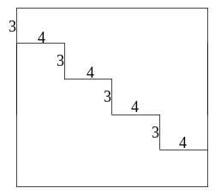
图 图

- 长方形长24厘米，宽15厘米．把它剪成两块，使它们拼成一个长20厘米，宽18厘米的长方形．

- 长方形的长和宽各是9厘米和4厘米，要把它剪成大小、形状都相同的两块，并使它们拼成一个正方形．

一块长方形的木板，长为90厘米，宽为40厘米，将它锯成2块，然后拼成一个正方形，你能做到吗？

- 如下图长方形的长、宽分别为120厘米、90厘米，正中央开有小长方形孔，长为80厘米，宽为10厘米，要拼成面积为100平方厘米的正方形．问如何切分，能使划分的块数最少．
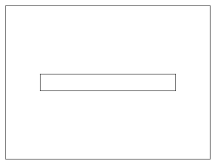

- 把下图中两个图形中的某一个分成三块，最后都拼在一起，使它们成为一个正方形．
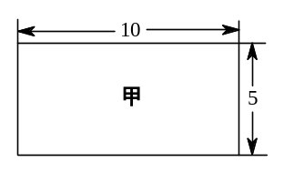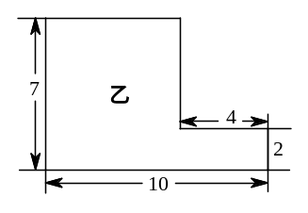

- 如下图两个正方形的边长分别是和(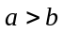)，将边长为的正方形切成四块大小、形状都相同的图形，与另一个正方形拼在一起组成一个正方形．
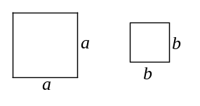

- 如下图所示，这是一张十字形纸片，它是由五个全等正方形组成，试沿一直线将它剪成两片，然后再沿另一直线将其中一片剪成两片，使得最后得到的三片拼成两个并列的正方形．
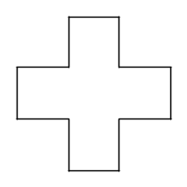

- 有5个长方形，它们的长和宽都是整数，且5个长和5个宽恰好是1~10这10个整数。现在用5个长方形拼成1个大正方形，那么，大正方形面积的最小值为__________。
（A）169 （B）144 （C）121 （D）100

- 如图，、、、四个长方形的周长的和是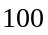，并且每个长方形都有一条边的长度已经给定，分别是，，，。中间的长方形的周长是 。
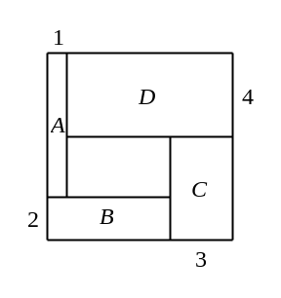

- 现有一块L形的蛋糕如图所示，现在要求一刀把它切成3部分，因此只能按照如图的方式切，但不能斜着切或横着切.要使得到的最小的那块面积尽可能大，那么最小的面积为 平方厘米．
